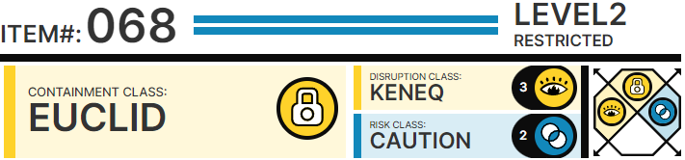

# Особые условия содержания

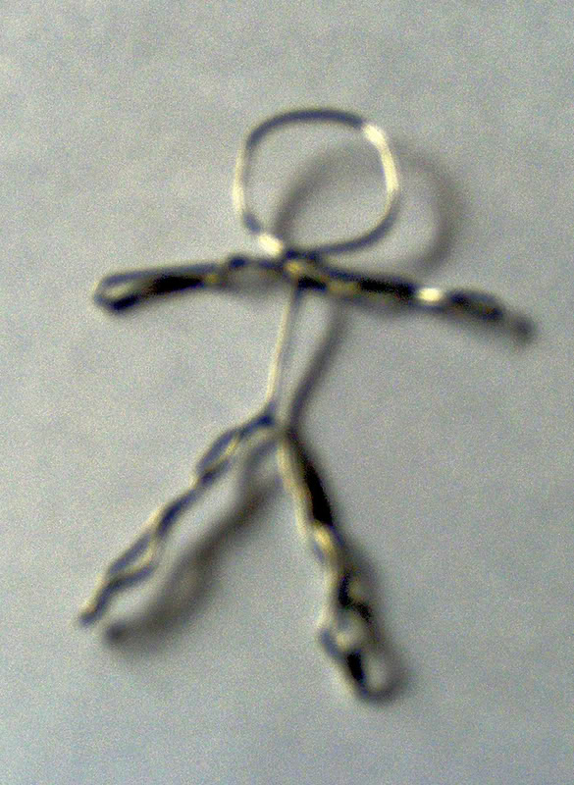SCP-068 должен храниться вдали от любых металлических предметов в коробке из изолятора, желательно тетрафторэтилена (тефлона), обитого резиной. Указанная коробка должна содержаться в хранилище №26 Зоны 11. Ключ от неё находится у д-ра Вэйси. Все запросы на проведение тестов следует направлять непосредственно ему.

SCP-068 в пассивном состоянии

# Описание

SCP-068 представляет собой плоскую проволочную фигурку высотой в 9.8 см (98 миллиметров), сделанную из неизвестного металла. Фигурка сделана из цельного куска проволоки, оба конца которого находятся в центре самой фигурки; на самой проволоке в ряде мест присутствуют многочисленные сгибы.

В случае подвода напряжения к SCP-068 фигурка оживает и начинает двигаться сама по себе. При этом сгибы конечностей SCP-068 происходят ровно в тех же местах, что и у обычного человека. После активации SCP-068 приступает к активным поискам металлических вещей. Найдя таковые, SCP-068 размешивает металл, как тесто, после чего отрывает тонкую полосу металла, из которой далее делает свою копию. Та, в свою очередь, повторяет процесс поиска металла и волочения, создавая все больше и больше самокопирующихся фигур.

Следующая стадия работы SCP-068 наступает при выполнении одного из двух условий. Первое: отсутствие в ближайшем радиусе металла, достаточного для производства новой копии; второе: достижение верхнего предела числа дубликатов, оценивающегося в 102 (сто две) штуки. В любом из вышеперечисленных случаев все фигурки собираются в одном месте и начинают преобразовываться в одну общую, максимально крупную фигуру. Из наибольшего количества (102 (ста двух) фигурок) получается двухметровая проекция, в которой исходная SCP-068 располагается в точке пересечения тела, рук и головы. По окончании сборки у SCP-068 можно фиксировать гамма-, бета- и тета- волны. Объект возобновляет поиски металлов, достаточных для создания следующих копий, только уже большего размера, аналогичного своему новому. Мозговые волны, подобные волнам, имеющимся у первой фигуры, отсутствуют у дубликатов. Если после этого 068 не достиг предельно максимального размера, он продолжит дальше создавать фигурки и добавлять их к себе, пока этот предел не будет достигнут.

Если после наступления второго этапа в пределах досягаемости отсутствует металл для строительства, SCP-068 теряет активность через 4 (четыре) минуты 32 (тридцать две) секунды. Для извлечения оригинальной фигурки обратно следует расплавить окружающий её материал.

SCP-068 обладает способностью формовки всех известных металлов, попавших к нему в руки, вне зависимости от их прочностных свойств. Ещё одним отличительным свойством объекта является абсолютная устойчивость ко всем попыткам нанести ему какие-либо повреждения или уничтожить его. Впрочем, копии сохраняют все свойства и уязвимости того материала, который был использован для их создания.

SCP-068 обнаруживает скрытые из прямой видимости металлы с помощью пока ещё неизвестного способа. Не пытаясь извлекать их из труднодоступных мест, объект уделяет внимание лишь тем, до которых он способен добраться, используя в качестве инструмента свои конечности; причём понятие "способен добраться" меняется в зависимости от текущей формы объекта.

# Приложения

## Приложение 068-а

Поступило предложение использовать SCP-068 в качестве инструмента для избавления от особо опасных металлических SCP.

## Приложение 068-б

Пожалуйста, прочтите прилагающийся документ 068-а.

## Документ №068-а

Предложение по использованию объекта для разрушения опасных металлических SCP отклоняется. Глядя на то количество опасных металлических штуковин, что скопилось у нас на складах по причине их тотальной неуничтожимости, думается мне, что всё, что мы получим – это разбегающуюся кучу неуничтожимых проволочных человечков. И какому ж это умнику явилась подобная идея? – Д-р Вэйси.